**В последнее время вокруг часто говорят про здоровый образ жизни,** **ЗОЖ.**

**«А что такое ЗОЖ?»**

**РАЦИОНАЛЬНОЕ ПИТАНИЕ**

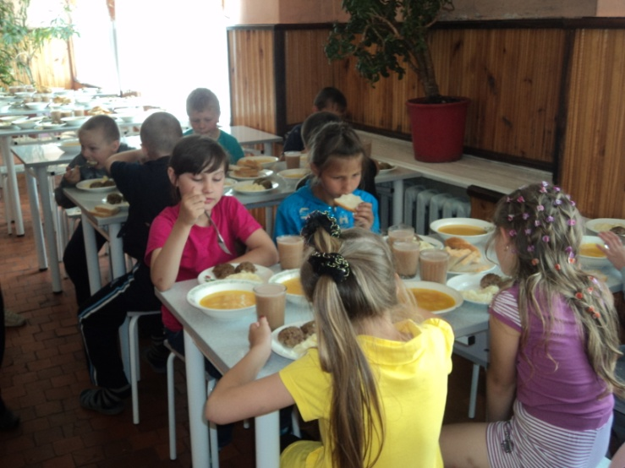

**Да, завтрак, обед и ужин-это традиционные приемы пищи. Да, овощи и фрукты-это склад витаминов. Но какими вкусными бывают чипсы и кола. Но стоит ли напрягать желудок, чтобы однажды он взбунтовался, и человек в белом халате прописал молочную кашу до конца дней???**

**АКТИВНАЯ ЖИЗНЬ**

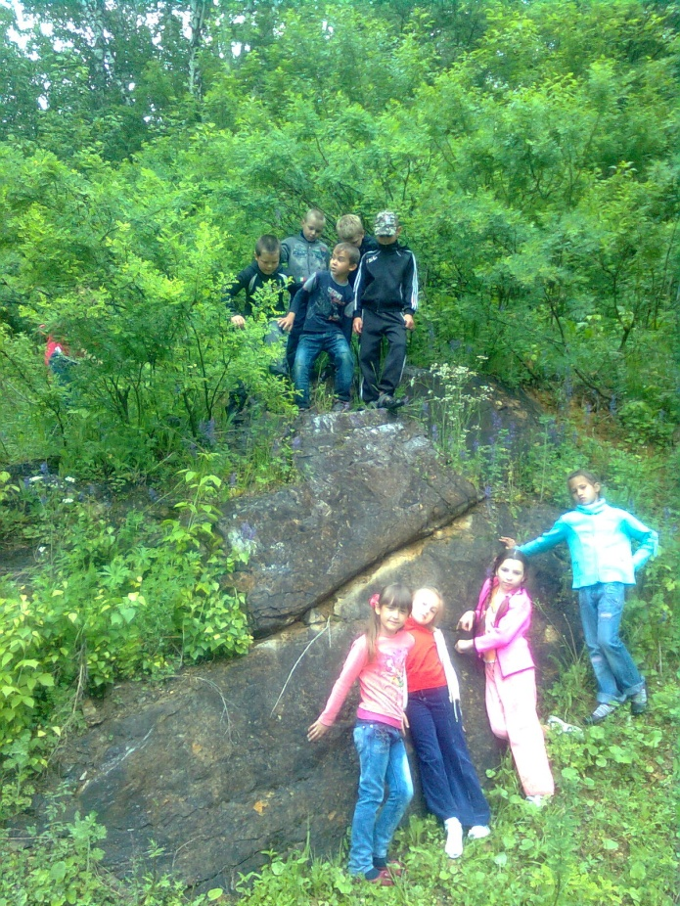

**ПОЛОЖИТЕЛЬНЫЕ ЭМОЦИИ**

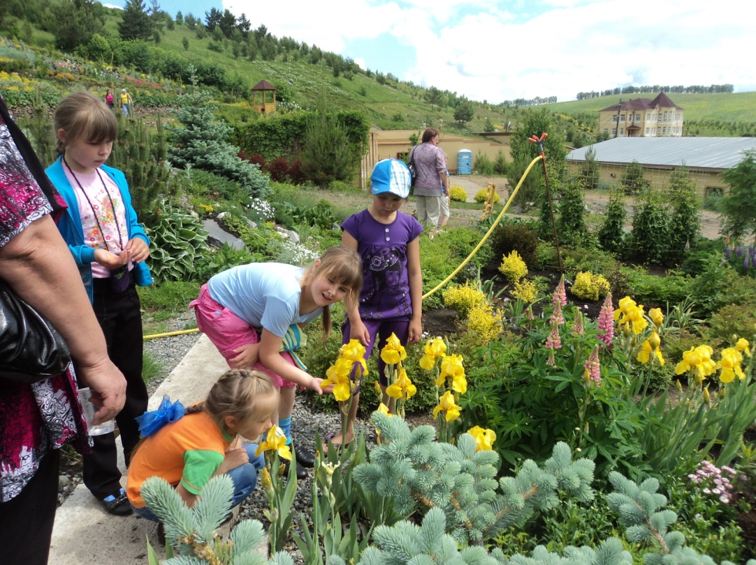

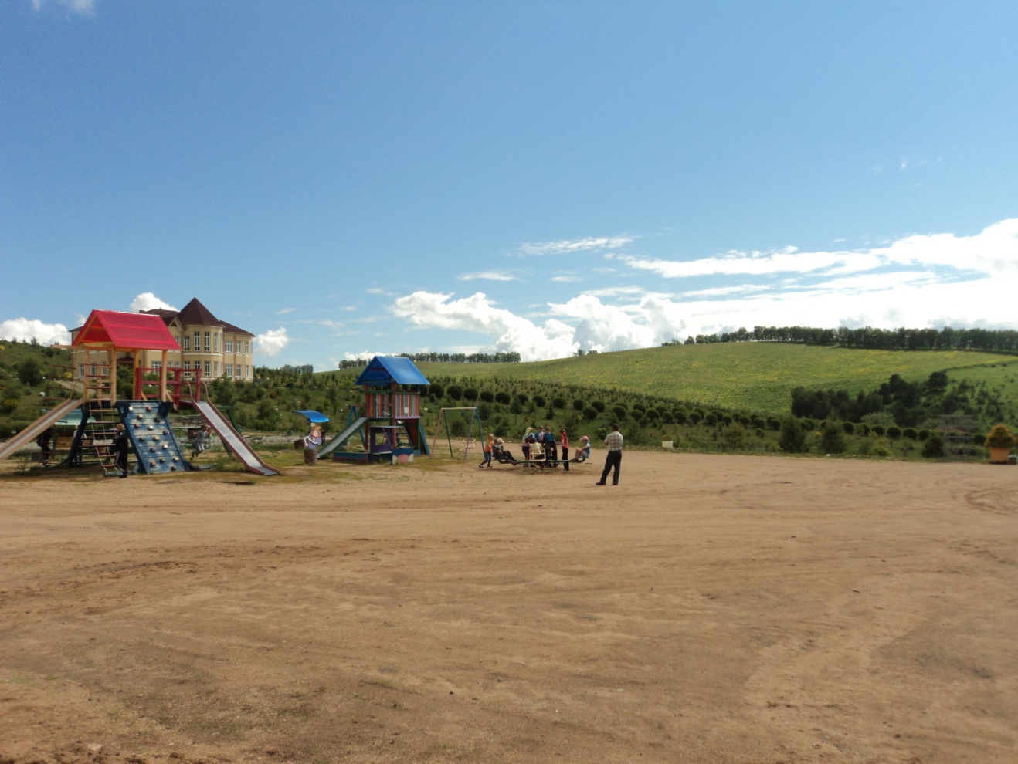

**ЗАЙМИСЬ**

**СПОРТОМ!**

**F:\картинки\ВЕКТОРНЫЕ РИСУНКИ, ВСЯ КОЛЛЕКЦИЯ\векторные картинки ККИ ДППО\Спорт и Отдых\218.wmf**

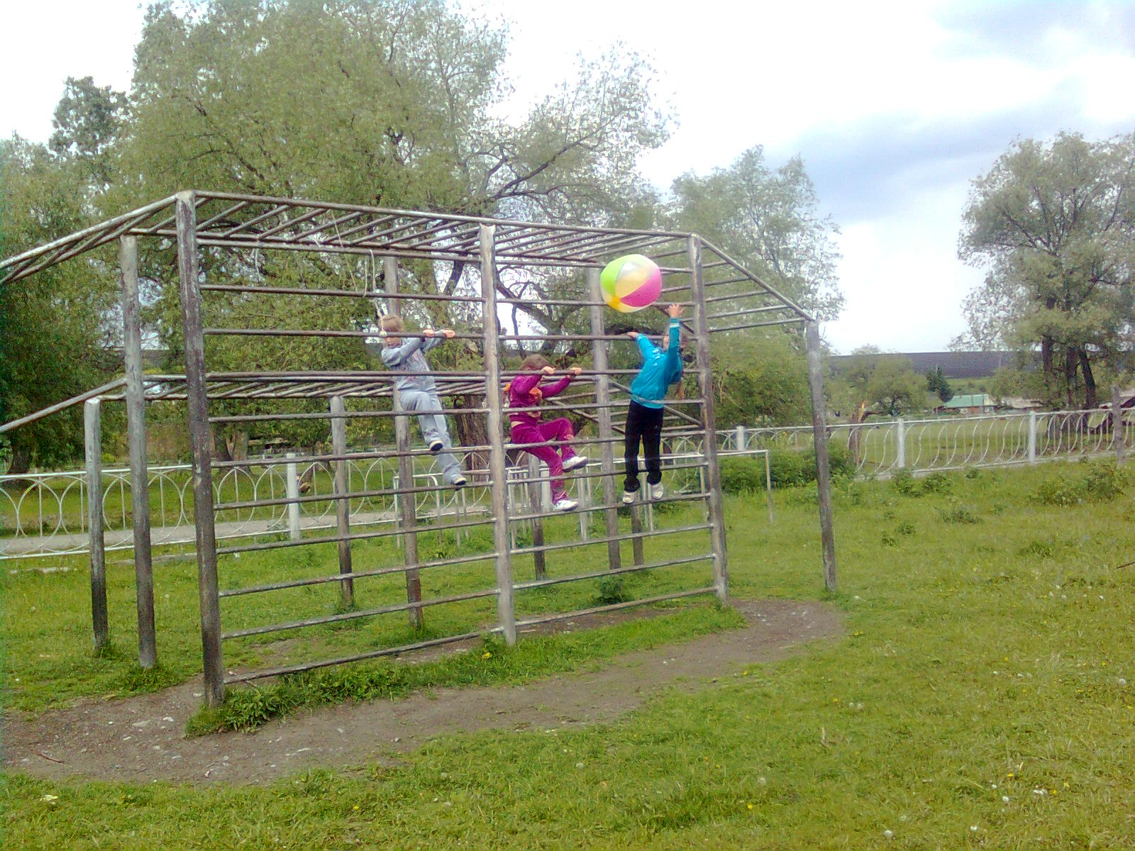

**Решение, конечно, остаётся за тобой!!!**

**МБОУ Сарасинская СОШ**

**Алтайского района**

**Летний оздоровительный лагерь «Алые паруса»**

**«А что такое ЗОЖ?»**

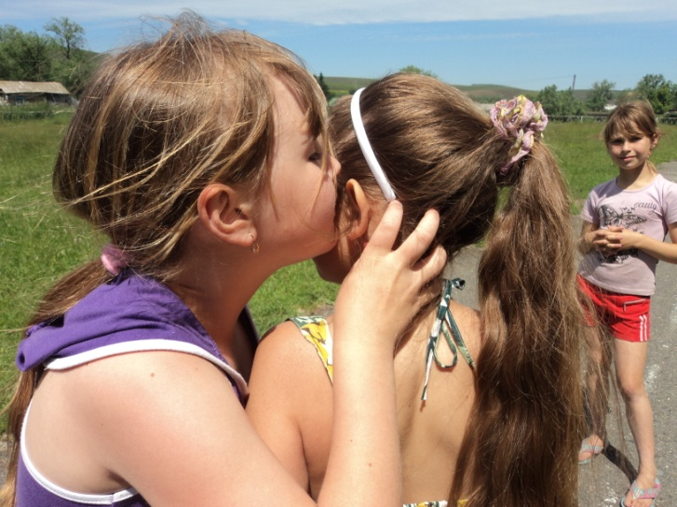

**2013г.**